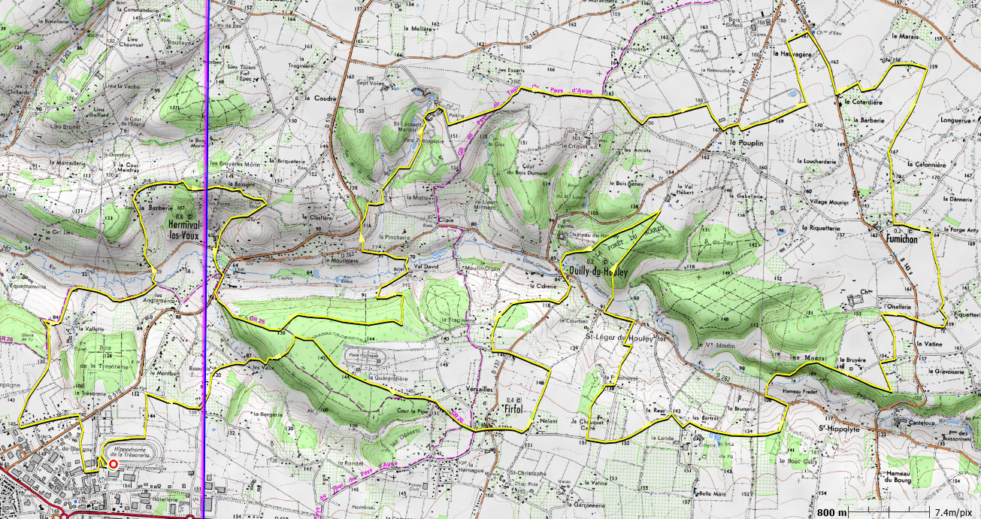
Ravito Cerza
Départ - arrivée
Cerza (circuit 43km)

